IAFRATE Thomas

14/02/2023

**GROUPIE-TRACKER**

**Gestion de projet-Travail individuel**

**Mise en place :**

Après nous être entretenu avec les camarades de mon groupe, nous avons convenu que je serais chargé de trois parties dans la création du site « The Hangar ».

Je me suis donc chargé des parties : « Choice », « What Our Drivers Say » et « Instagram Feed ».

**1. Choice :**

Je me suis donc occupé de la deuxième partie du site.

La difficulté réelle était de retrouver le fond, les photos et les couleurs dans tout le code, mais finalement tout s’est bien effectué.

J’ai disposé un Screenshot ci-dessous qui décrit ce que j’ai fait :

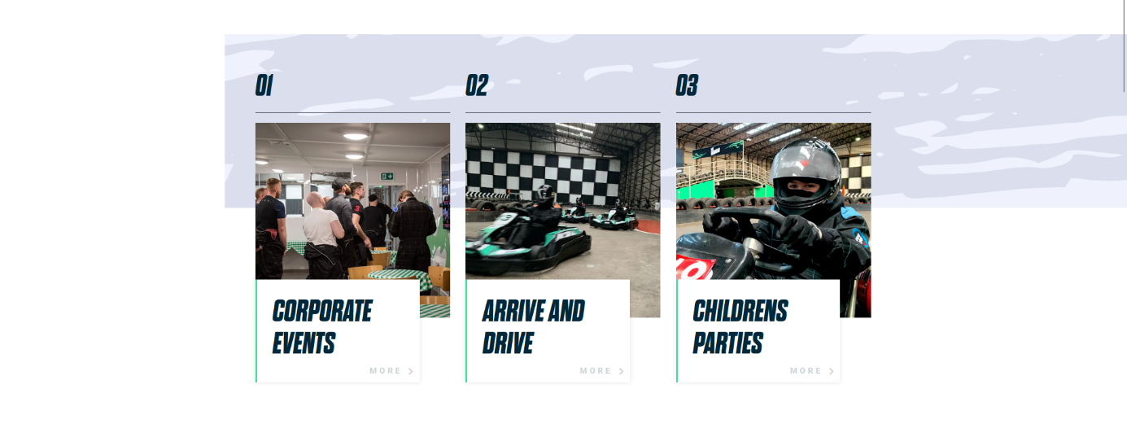

## 2. What our drivers say :

## Cette partie est l’avant dernière du site en partant du footer.

## Ici, la position des objets étaient au début superflu, mais je me suis renseigné auprès de mes camarades et des documents et le codage s’est passé sans embuche.

## Voici un Screenshot de la partie 2 effectué :

**3. Instagram Feed :**

Cette partie est la dernière juste avant le footer de la page.

Il n’y avait pas de réel difficultés lors de la création de cette partie mis à part le côtés responsive, où mes camarades m’ont aidés.

Voici un Screenshot de cette partie :

